Информация из донесения о безвозвратных потерях:

Фамилия ИВАНОВ
Имя Сергей
Отчество Иванович
Дата рождения __.__.1906г
Место рождения Калининская обл., г. Бежецк
Дата и место призыва Бежецкий РВК, Калининская обл., Бежецкий р-н
Последнее место службы 124 сд
Воинское звание ст. сержант
Причина выбытия убит
Дата выбытия 15.04.1945
Название источника информации ЦАМО
Номер фонда источника информации 58
Номер описи источника информации 18003
Номер дела источника информации 800

ст. сержант Иванов Сергей Иванович
(1906-15.04.1945)

Захоронен (увековечен):
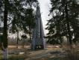 | Братская могила советских воинов  Калининградская область, Светловский городской округ, п. Люблино
Фотография плиты с фамилией:
Жил

ст. сержант Иванов Сергей Иванович
(1906-15.04.1945)
Место рождения или адрес места жительства:
Калининская обл., г. Бежецк
Партийность:
беспартийный
Дата и место призыва:
Бежецкий РВК, Калининская обл., Бежецкий р-н
Воины 124 дивизии
Должность (специальность):
командир отделения
Причина выбытия:
убит в бою
Первичное захоронение (место выбытия):
Лазеркайм
Архивные источники о выбытии:
www.obd-memorial.ru/html/info.htm?id=4456960
Не увековечен.
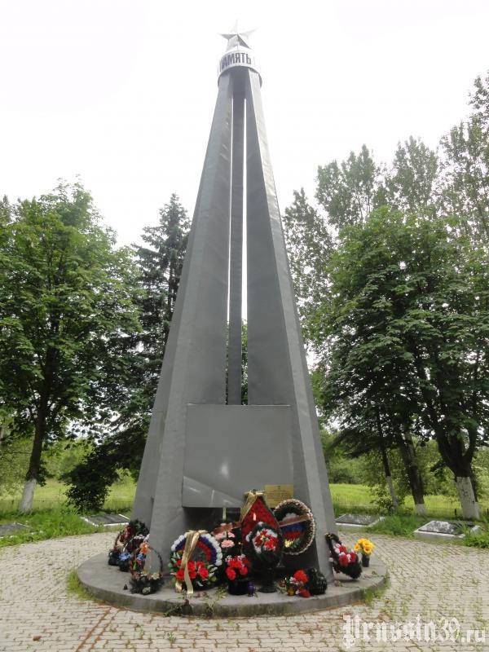
Поселок Люблино (Зеераппен, Корнитен до 1946 года)
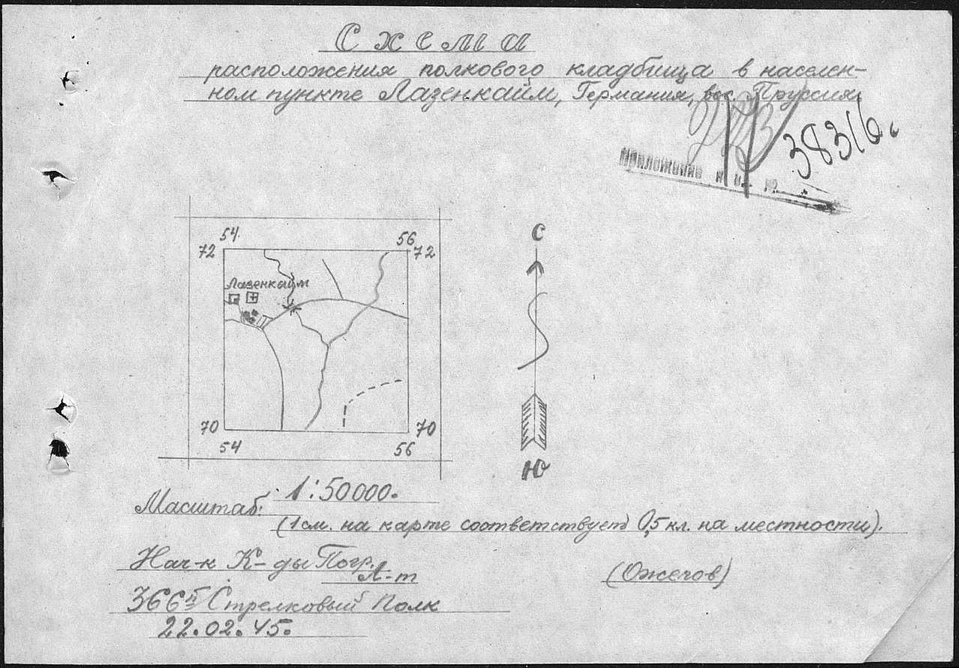
Первичное захоронение (воинское кладбище)
Лазеркайм
Список воинов:

лейтенант Забтуев Захар Забанович (1922-06.04.1945) - 1294-й сап
ст. сержант Иванов Сергей Иванович (1906-15.04.1945) - 406-й сп 124-й сд
гв. сержант Семин Филипп Михайлович (1925-24.02.1945) - 97-й гв. оиптд 91-й гв. сд
сержант Филипенко Иван Петрович (1909-21.02.1945) - 126-я сд
мл. сержант Гордеев Анатолий Павлович (1926-07.04.1945) - 1197-й сап
ефрейтор Волков Александр Иванович (1926-21.02.1945) - 126-я сд
ефрейтор Степанков Степан Никанорович (Никонорович) (1921-21.02.1945) - 10-й обэз 5-й гв. мибр
красноармеец Григолес Виктор Юзович (1921-21.02.1945) - 126-я сд
красноармеец Денисюк Павел Ефимович (1927-21.02.1945) - 126-я сд
красноармеец Ельчанинов Михаил Тимофеевич (1920-21.02.1945) - 126-я сд
красноармеец Коротиченко Михаил Мартынович (1923-21.02.1945) - 126-я сд
красноармеец Кошевой Николай Петрович (1922-21.02.1945) - 126-я сд
красноармеец Лазарев Трофим Григорьевич (1923-06.04.1945) - 406-й сп 124-й сд
красноармеец Лис Антон Антонович (1917-21.02.1945) - 126-я сд
красноармеец Лусс Роберт Францевич (Францович) (1899-21.02.1945) - 126-я сд
красноармеец Рыбкин Иван Васильевич (1901-22.02.1945) - 126-я сд
красноармеец Семенюк Сергей Прокофьевич (1923-21.02.1945) - 126-я сд
красноармеец Соловьев Николай Михайлович (1906-21.02.1945) - 126-я сд
красноармеец Стальмахович Николай Иванович (1906-21.02.1945) - 126-я сд
рядовой Алексеев Иван Васильевич (1910-21.02.1945) - 126-я сд
Всего воинов: 20

Поселок Люблино, достопримечательности

Братская могила советских воинов
Адрес: | Калининградская область, Светловский городской округ, п. Люблино
Координаты: | 54°44'52'' (54.747967) с.ш., 20°17'7'' (20.285385) в.д.

Братская могила советских воинов образовалась в ходе боевых действий. Захоронено 680 воинов. Памятник установлен в 1948 году, ремонтно-реставрационные работы произведены в 1974 году.
Братская могила советских воинов образовалась в ходе боевых действий. Позднее в братскую могилу были перенесены останки погибших советских воинов из окрестных братских могил. Захоронено 680 воинов. Памятник установлен в 1948 году, ремонтно-реставрационные работы произведены в 1974 году.
В центре вымощенной бетонными плитами площадки на круглом в плане постаменте установлена пирамида из пяти треугольных стел, соединенных вверху металлической лентой с эпитафией. По окружности памятника расположены надгробия с мемориальными плитами. Территория огорожена металлической изгородью.
Постановлением Правительства Калининградской области от 23 марта 2007 года № 132 братская могила советских воинов получила статус объекта культурного наследия местного (муниципального) значения.

Список захороненных (увековеченных) воинов

Список ошибочно увековеченных воинов

Список первичных захоронений, из которых были произведены перезахоронения в братскую могилу (см. карту):
Барзеникен
Варглиттен
Доротеенхоф
Зеераппен
Коркитен
Корнитен
Лазеркайм
Лендорф
Региттен (Люблино)
Рогенен
Шоршенен

